Edad (en mill./años) | Eras | Período | La vida
4.600 | Precámbica | Arcaico | Primeras algas y hongos conocidos.  Algas marinas y esponjas primitivas.
2.000 | Precámbica | Proterozoico
570 | Primaria  ó  Paleozoica | Cámbrico | Vida en el mar: invertebrados marinos, corales y moluscos.  Primeras plantas.  Anfibios y peces.  Primeros reptiles. Gran desarrollo de vegetales.
505 | Primaria  ó  Paleozoica | Ordovícico
438 | Primaria  ó  Paleozoica | Silúrico
408 | Primaria  ó  Paleozoica | Devónico
360 | Primaria  ó  Paleozoica | Carbonífero
286 | Primaria  ó  Paleozoica | Pérmico
248 | Secundaria  ó  Mesozoica | Triásico | Primeros dinosaurios.  Reptiles marinos y voladores, pequeños mamíferos primitivos.  Aves con pico.Extinción dinosaurios
213 | Secundaria  ó  Mesozoica | Jurásico
144 | Secundaria  ó  Mesozoica | Cretácico
65 | Terciaria | Paleoceno | Gran desarrollo de los mamíferos. Primeros simios antropoides.  Aparición del género Homo.
65 | Terciaria | Eoceno
65 | Terciaria | Oligoceno
24,6 | Terciaria | Mioceno
24,6 | Terciaria | Plioceno
1,7 | Cuaternaria | Pleistoceno. | Extinción grandes mamíferos.  Homo sapiens.
0.01 | Cuaternaria | Holoceno (o reciente) | Extinción grandes mamíferos.  Homo sapiens.
ERAS GEOLÓGICAS

VOLCANES
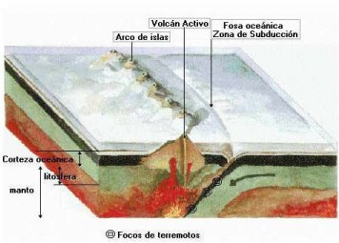
TERREMOTOS

La corteza terrestre experimenta casi continuamente pequeños e imperceptibles movimientos de trepidación, sólo registrables por aparatos especiales de extraordinaria sensibilidad. Pero a veces, estos movimientos de trepidación, conmoción u oscilación, son más intensos y se manifiestan como sacudidas bruscas, ordinariamente repetidas, que el hombre percibe directamente o por los efectos que producen.
Con el nombre general de sismos o seísmos se designa a todos estos movimientos convulsivos de la corteza terrestre, que se clasifican en microsismos, cuando son imperceptibles; macrosismos, cuando son notados por el hombre y causan daños en enseres y casas, y megasismos, cuando son tan violentos que pueden producir la destrucción de edificios, la ruina de ciudades enteras y gran número de víctimas. Los macrosismos y megasismos son los conocidos con el nombre de terremotos o temblores de tierra. El estudio de los fenómenos sísmicos es el objeto de la Sismología.
El origen del 90 % de los terremotos es tectónico, relacionado con zonas fracturadas o fallas, que dejan sentir sus efectos en zonas extensas. Otro tipo están originados por erupciones volcánicas y existe un tercer grupo de movimientos sísmicos, los llamados locales, que afectan a una región muy pequeña. Éstos se deben a hundimientos de cavernas, cavidades subterráneas o galerías de minas; trastornos causados por disoluciones de estratos de yeso, sal u otras sustancias, o a deslizamientos de terrenos que reposan sobre capas arcillosas.
Las aguas de los mares son agitadas por los movimientos sísmicos cuando éstos se producen en su fondo o en las costas. A veces sólo se percibe una sacudida, que es notada en las embarcaciones; pero con frecuencia se forma por esta causa una ola gigantesca que se propaga por la superficie con la misma velocidad que la onda de la marea y que al estrellarse en las costas pueden ocasionar grandes desastres. Estas grandes olas sísmicas se llaman de translación y también tsunamis, nombre con que se las designa en Japón o maremotos.
Un terremoto se origina debido a la energía liberada por el movimiento rápido de dos bloques de la corteza terrestre, uno con respecto al otro. Este movimiento origina ondas teóricamente esféricas ondas sísmicas, que se propagan en todas las direcciones a partir del punto de máximo movimiento, denominado hipocentro o foco, y del punto de la superficie terrestre situado en la vertical del hipocentro a donde llegan las ondas por primera vez, el epicentro.

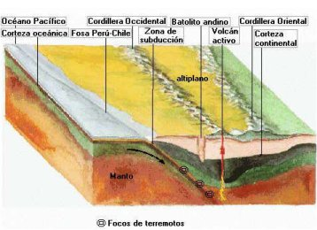

Desde el hipocentro se generan dos tipos de ondas:
-Ondas primarias, ondas P (por ser las primeras en producirse) o longitudinales, que consisten en vibraciones de oscilación de las partículas sólidas en la dirección de propagación de las ondas. Por producir cambios de volumen en los materiales se les llama también de compresión; son las de mayor velocidad y se propagan en todos los medios.
-Ondas secundarias, ondas S (por ser las segundas en llegar) o transversales, son las que producen una vibración de las partículas en dirección perpendicular a la propagación del movimiento. Pueden vibrar en un plano horizontal o vertical, no alteran el volumen, son más lentas que las ondas P y no se propagan a través de los fluidos. Se conocen con el nombre de ondas de cizalla o distorsión.
La interferencia de estos frentes de ondas con la superficie terrestre origina un tercer tipo de ondas, denominadas superficiales u ondas L. Son más lentas y al viajar por la periferia de la corteza tienen una gran amplitud, siendo las causantes de los mayores desastres. Se distinguen dos tipos: ondas Love, con movimiento perpendicular a la dirección de propagación, llamadas también de torsión, y ondas Rayleigh cuyo movimiento es elíptico con respecto a la dirección de las ondas.
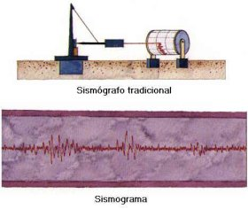
Las vibraciones se detectan mediante unos instrumentos llamados sismógrafos. Unos son péndulos verticales de gran peso, que inscriben el movimiento por medio de una aguja o estilete, sobre un papel ahumado. Otros son horizontales y al oscilar por la sacudida sísmica trazan un gráfico con una aguja sobre un papel ahumado arrollado a un tambor o cilindro que gira uniformemente.
El gráfico puede ser también señalado mediante un rayo de luz que incide sobre un papel fotográfico, en el cual van marcados los intervalos de tiempo por horas, minutos y segundos. Otros son péndulos invertidos llamados astáticos, constituidos por una gran masa, que permanece inmóvil, apoyada sobre un vástago. En la actualidad los sismógrafos son electromagnéticos, recogiéndose el registro de los movimientos en cintas magnéticas que se pueden procesar y digitalizar por medio de computadoras. Mediante diversas observaciones y la comparación de datos de diferentes observatorios, se pueden trazar sobre un mapa las líneas isosistas, que unen los puntos en que se ha registrado el fenómeno con la misma intensidad y las homosistas, que unen todos los puntos en que la vibración se aprecia a la misma hora.
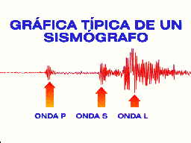
En cada observatorio debe haber diferentes tipos de sismógrafos: dos horizontales, orientados según el meridiano y el paralelo del lugar y uno vertical; para que sea posible apreciar todas las particularidades de cualquier movimiento sísmico.
Los sismogramas son las gráficas marcadas por el estilete del sismógrafo, o el rayo luminoso, sobre el papel del tambor giratorio. En un sismograma se pueden diferenciar varias partes según la proximidad o lejanía del epicentro respecto al observatorio.

LAS ROCAS son agregados naturales (sistemas homogéneos) que se presentan en nuestro planeta en masas de grandes dimensiones. Están formadas por uno o más minerales o mineraloides.
LOS TIPOS DE ROCAS:
Los diferentes tipos de rocas se pueden dividir, según su origen, en tres grandes grupos:
- ÍGNEAS: formadas a partir del enfriamiento de rocas fundidas (magmas). Los magmas pueden enfriar de manera rápida en la superficie de la Tierra mediante la actividad volcánica o cristalizar lentamente en el interior, originando grandes masas de rocas llamadas plutónicas. Cuando cristalizan en grietas de la corteza forman las rocas ígneas filonianas.
- METAMÓRFICAS: formadas a partir de otras rocas que, sin llegar a fundirse, han estado sometidas a grandes presiones y temperaturas y se han transformado.
- SEDIMENTARIAS: formadas en zonas superficiales de la corteza terrestre a partir de materiales que se depositan formando capas o estratos. Son detríticas si se originan a partir de trozos de otras rocas. Químicas y orgánicas si se forman a partir de precipitación de compuestos químicos o acumulación de restos de seres vivos.

